
2025年甘肃省兰州市中考物理试卷
一、选择题：本大题11小题，每小题3分，共33分。在每小题给出的四个选项中，只有一个选项是符合题目要求的。
1. 声现象与我们的生活密切相关，下列关于声现象的说法正确的是（ ）
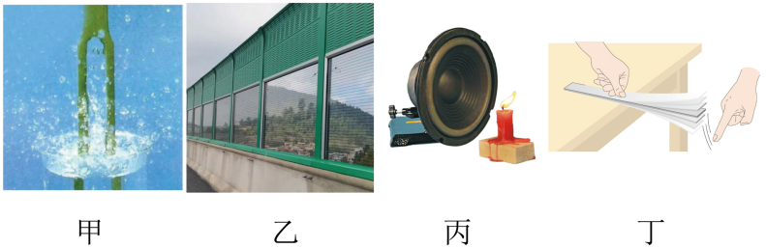
A. 甲图，发声的音叉激起水花，说明声音是由物体振动产生的
B. 乙图，在靠近居民区的道路边设置隔离墙，目的是在声源处减弱噪声
C. 丙图，烛焰在发声的扬声器旁边晃动，说明声波能传递信息
D. 丁图，用相同的力度拨动伸出桌面的钢尺，钢尺伸出的长度越长，音调越高
2. 如图所示的情境中，符合安全用电要求的是（ ）
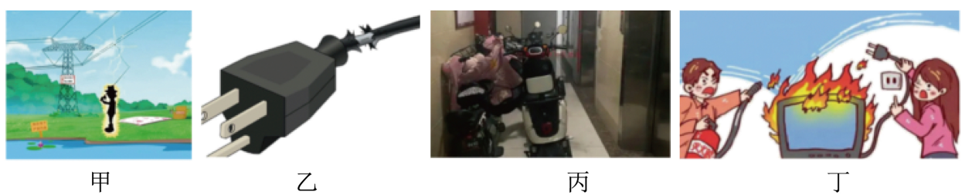
A. 甲图，在高压线下钓鱼
B. 乙图，使用绝缘皮已破损的电线
C. 丙图，将电动车推进楼道停放或充电
D. 丁图，用电器着火时先断电再灭火
3. 2025年4月24日，搭载神舟二十号载人飞船的长征二号F遥二十运载火箭在酒泉卫星发射中心成功发射。神舟二十号载人飞船进入预定轨道后，与空间站“天和核心舱”成功对接。下列分析正确的是（ ）
A. 火箭加速升空过程中，机械能保持不变
B. 航天员从地面到达空间站后惯性减小
C. 空间站中的航天员是靠电磁波和地面控制中心取得联系的
D. 飞船与空间站对接后，以飞船为参照物，空间站是运动的
4. 图甲是某蔬菜大棚里使用的一种温度自动报警器，在温度计里封入一段金属丝，当温度达到金属丝下端所指温度时，扬声器响起，发出报警信号。下列说法错误的是（ ）
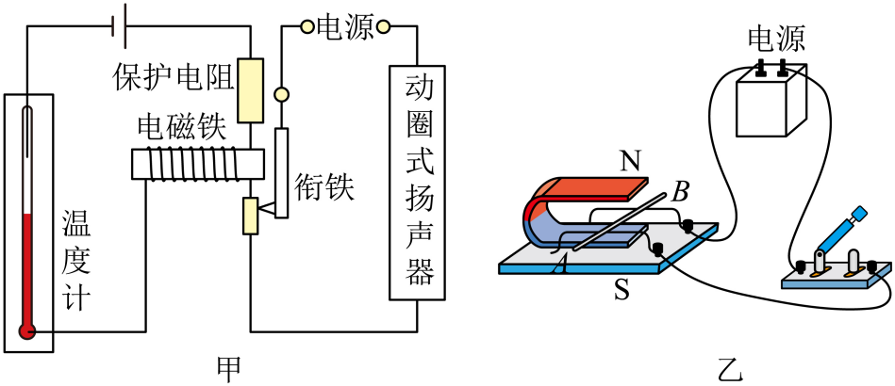
A. 动圈式扬声器的工作原理与图乙所示原理相同
B. 温度低于金属丝下端所指温度时，电磁铁断电失去磁性，衔铁被释放，扬声器停止报警
C. 温度计与金属丝相当于控制电磁铁的开关，实现了高温自动化报警
D. 煤油可用作自动报警器温度计中的工作液体
5. 我国是世界上最早进入青铜器时代的国家之一。铸造青铜器时，将液态金属倒入模具冷却后形成青铜器的情景如图所示。下列关于铸造青铜器的说法正确的是（ ）
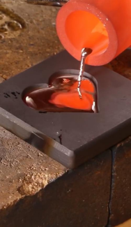
A. 液态金属冷却变成青铜器的过程中需要吸收热量
B. 液态金属冷却变成青铜器的过程中，内能不变
C. 铸造青铜器的过程中，金属发生的物态变化是先熔化后凝固
D. 工匠休息时身上的“汗水逐渐消失”与“樟脑丸逐渐变小”属于同一种物态变化
6. 课外活动中，小亮将刚喝完水的空矿泉水瓶的瓶盖拧上但不拧紧，用手握住瓶子的上下两部分，用力迅速拧成图示状态时，瓶盖被弹出并伴有爆响声，同时瓶口内出现白雾。关于上述过程，下列说法错误的是（ ）
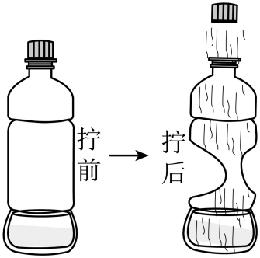
A. 矿泉水瓶被用力拧成图示形状，说明力可以使物体发生形变
B. 瓶盖弹出前，拧瓶子的过程与汽油机的做功冲程类似
C. 瓶盖被弹出时，瓶内压缩气体的内能转化为瓶盖的机械能
D. 瓶口内出现的白雾，是水蒸气温度降低后液化形成的小水滴
7. 如图所示为人骨关节的示意图，关节由关节囊包裹形成密闭的关节腔，关节腔内含有滑液，可以减小骨与骨之间的摩擦。下列改变摩擦的方法与此相同的是（ ）
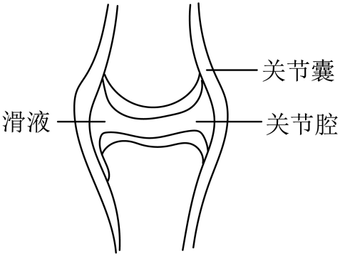
A. 推书柜时，先将柜中的书移出 B. 行李箱下装有滚轮
C. 自行车脚踏板凹凸不平 D. 机械手表保养时上油
8. 如图所示的电路，电源电压恒定，闭合开关S，L₁、L₂两灯正常发光，电流表和电压表均有示数。过了一会儿，其中一只灯泡突然熄灭，两个电表的示数均不变，则造成此现象的原因可能是（ ）
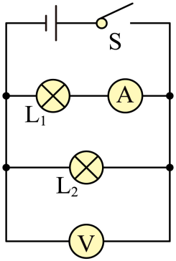
A. L₁断路 B. L₂断路 C. L₁短路 D. L₂短路
9. 甲、乙两图分别是正常人眼通过调节晶状体等结构看清远处和近处物体的示意图。下列关于丙、丁两图模拟近、远视眼的情况以及应该佩戴何种透镜进行矫正的说法正确的是（ ）
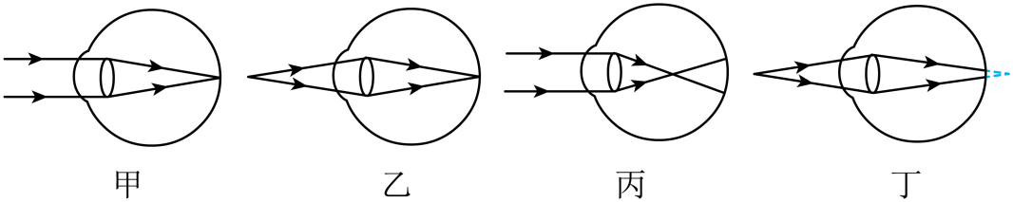
A. 丙图是近视眼，应该配戴凹透镜 B. 丙图是远视眼，应该配戴凸透镜
C. 丁图是近视眼，应该配戴凸透镜 D. 丁图是远视眼，应该配戴凹透镜
10. 某同学用滑轮组提升物体，绳子自由端竖直移动的距离和物体上升的高度随时间变化的关系分别如图线a、b所示。已知物体的质量为0.5kg，动滑轮的质量为0.1kg，绳子自由端的拉力F为2.5N。则在0～5s的时间内，下列说法正确的是（ ）
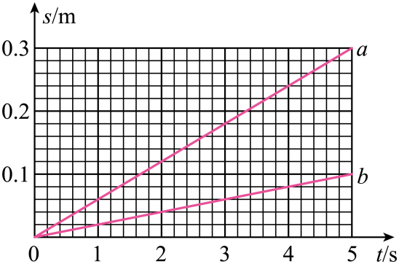
A. 绳子自由端移动的速度为0.02m/s B. 滑轮组的有用功为0.5J
C. 拉力F的功率为0.05W D. 滑轮组的机械效率为83.3%
11. 在课外实践制作活动中，小红将量程为0~3V的电压表改装成一个测量质量的电子秤，原理如图甲所示。电源电压恒为6V，定值电阻R₀的阻值为60Ω，压敏电阻R的阻值随压力的变化关系如图乙所示。O点是杠杆OAC的支点，托盘固定在A点，OA∶OC＝1∶4，托盘及杠杆等组件的质量忽略不计。下列说法正确的是（ ）
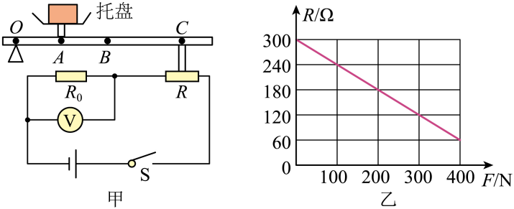
A. 增大托盘里被测物体的质量，电压表的示数会变小
B. 电子秤的0kg刻度线应标注在电压表刻度盘1.2V的刻度线处
C. 若R₀的阻值为120Ω，则电子秤能测量的最大质量为120kg
D. 若只将托盘的固定点从A移至B，则电子秤的量程变大
二、填空题：本大题5小题，每空1分，共11分。
12. 为了提升人们生活品质，一些家庭安装了空气净化器，其工作原理如图所示。受到污染的空气被净化器吸入后，颗粒物进入电离区带上电荷，然后在集尘器上被带电金属网捕获。金属网吸引颗粒物的原理是 _____________ 。
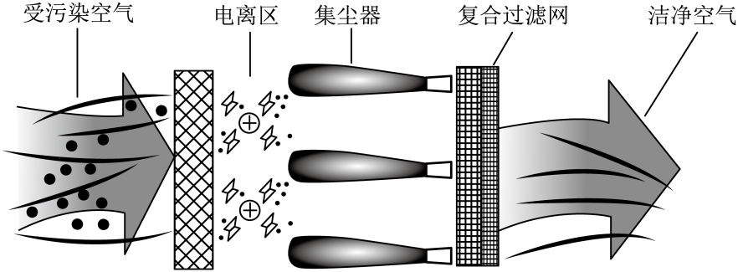
13. 电动汽车是指以车载蓄电池驱动电机行驶车辆，当给汽车充电时，蓄电池相当于________ （选填“用电器”或“电源”）。图示是某款车载充电线，可供三部手机同时充电，充电时三部手机的连接方式是_______ （选填“串联”或“并联”），若拔掉其中一部手机，则电路中的总电流将_______ （选填“变大”、“变小”或“不变”）。
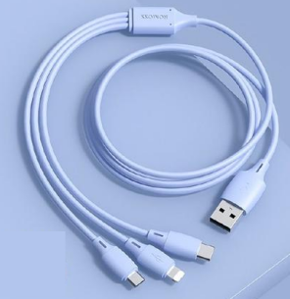
14. 如图所示，在做红磷燃烧测空气中氧气含量实验中，氧气被消耗，集气瓶内气体的密度_______ （选填“变大”、“变小”或“不变”）；打开止水夹，烧杯中的水在________ 的作用下进入集气瓶，根据集气瓶中水的体积变化，便可测出空气中氧气的体积占比。
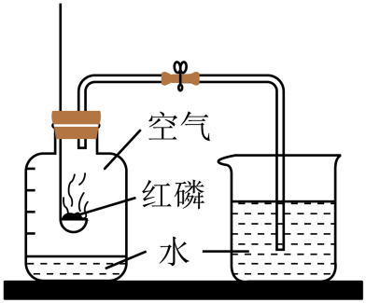
15. 小明在实验室用天平和量筒测量某种液体的密度。他先在烧杯中倒入适量的液体，用天平测出烧杯和液体的总质量为94.2g，再将烧杯中的部分液体倒入量筒中如图甲所示，最后用天平测量烧杯和剩余液体的总质量，天平横梁水平平衡时如图乙所示，则烧杯和剩余液体的总质量为_________ g，该液体的密度为________ g/cm³。
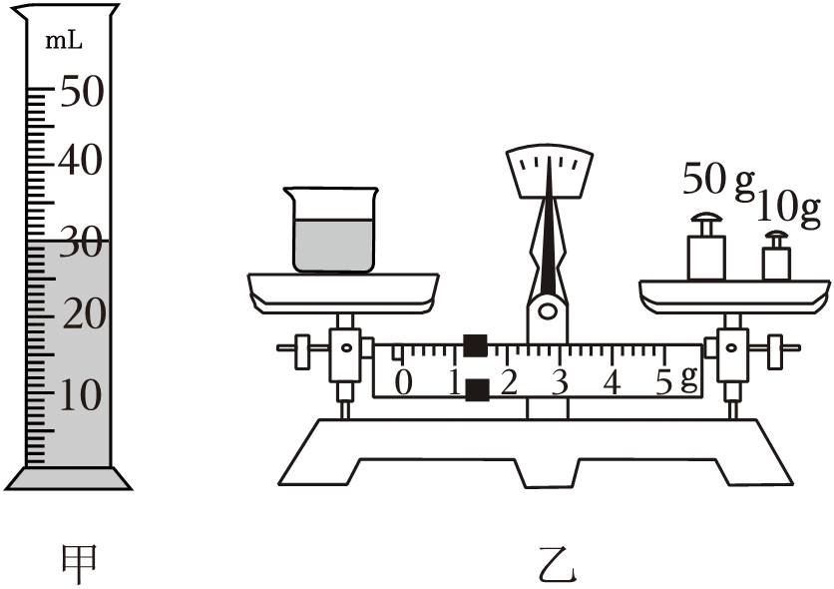
16. 阅读短文，回答问题。
燃气热水器是一种高效、快捷的洗浴设备，图示为某款燃气热水器的结构、原理图。使用热水器时，先通电，绿色指示灯亮起，再打开冷水阀和燃气管上的燃气阀。之后打开热水阀时，电子点火器点火，燃气在燃烧器内燃烧，产生1700℃的高温烟气，此时红色指示灯亮起，同时风机工作，高温烟气上升，流经热交换器，将从A处流入热交换器的冷水加热，产生的热水从B处源源不断流出热交换器，低温烟气从排烟管排出。关闭热水阀时，热水器停止加热。该燃气热水器的技术参数如表所示，“额定耗气量”的含义是：热水器正常工作1小时消耗的燃气体积。
适用燃气 | 天然气
热值 | 3×10⁷J/m³
额定耗气量 | 1.8m³/h
燃气热水器的热效率通常指热水器有效利用热量的效率，能效等级是根据热效率来划分的，其中三级能效的热效率不得低于84%，二级能效的热效率不得低于88%，而一级能效的热效率则不得低于96%。
（1）某次洗浴，热交换器在10min内将质量为100kg的水的温度升高20℃，则该过程中水吸收的热量为____________ J。（水的比热容为c_{水}＝4.2×10³J/（kg•℃））
（2）此次洗浴，燃气热水器以额定耗气量正常工作10min。若该过程燃气完全燃烧，则放出的热量为__________ J。
（3）请根据计算判断该燃气热水器的能效等级属于_____ 级。
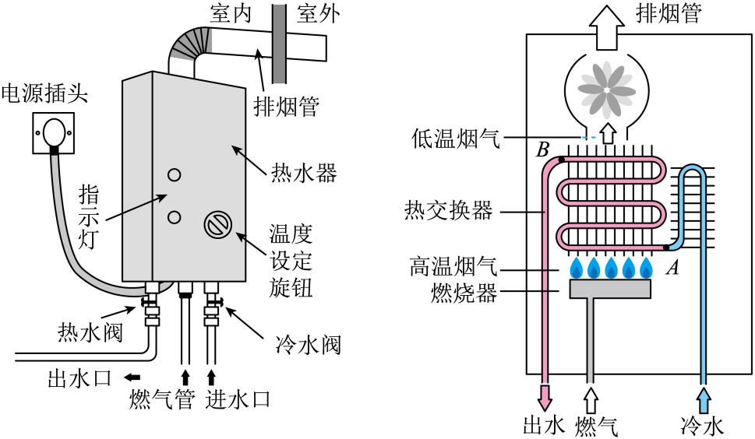
三、识图、作图题：本大题3小题，每小题3分，共9分。
17. 如图所示是对某种固态物质加热变成液态时温度随时间变化的曲线，加热过程中物体在相同时间内吸收的热量相同。请根据图像回答：
（1）由图可知该物质是_______ （选填“晶体”或“非晶体”），它的熔点是_______ ℃；
（2）该物质在固、液两种状态时的比热容大小关系是：c_{固}_____ c_{液}（选填“＞”、“＜”或“＝”）。
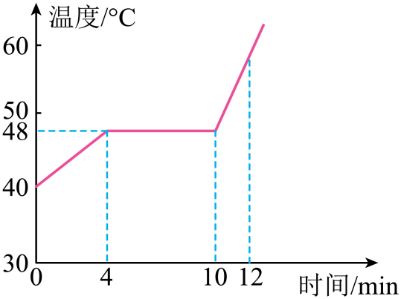
18. 如图所示，木块静止在光滑的斜面上，请画出木块的受力示意图。
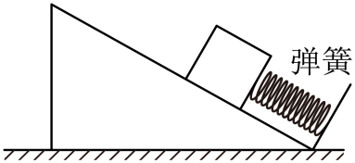
19. 小明想用下列器材测量标有“2V 1W”字样的小灯泡正常发光时的电阻，请用笔画线代替导线将下面的电路连接完整。要求：滑动变阻器的滑片P向右移动时，电流表的示数变小。
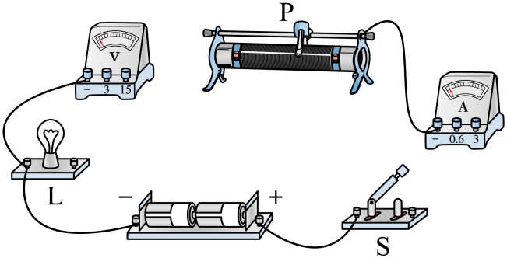
四、实验题：本大题3小题，每空1分，共14分。
20. 如图所示，在做“探究平面镜成像的特点”的实验时：
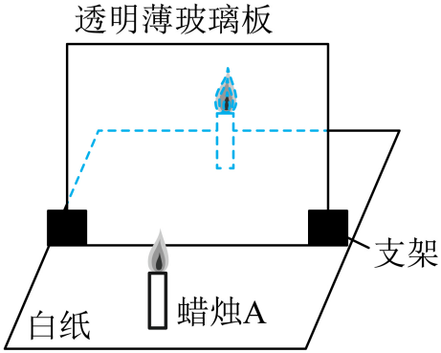
（1）要在透明薄玻璃板前放一支点燃的蜡烛A，还要在玻璃板的后面放一支没有点燃的蜡烛B，对这两支蜡烛的要求是_________ 。
（2）在寻找蜡烛A的像的位置时，眼睛应在玻璃板放有_______ （选填“点燃”或“未点燃”）蜡烛的一侧观察。
（3）如何判断蜡烛A的像是虚像还是实像，你采用的办法是____________________ 。
21. 在“探究通电螺线管外部磁场的方向”的实验中：
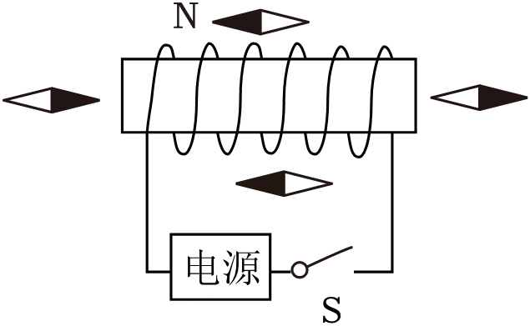
（1）闭合开关S前，小磁针均指向南北方向，说明地球周围存在_______ ；
（2）闭合开关S后，小磁针静止时的指向如图所示（涂黑的一端为N极），由此可知：通电螺线管的右端为_____ 极，电源的右端为_____ 极；
（3）对调电源两极，小磁针的指向也随之改变，说明通电螺线管的磁场方向与_______ 方向有关；
（4）为了使通电螺线管的磁场增强，可采取的有效措施是_________________ （写出一条即可）。
22. 小亮游泳时发现，当他从浅水区走向深水区时，会感到呼吸越来越困难。他认为呼吸变困难可能与液体内部的压强有关。关于影响液体内部压强的因素，他提出了如下猜想：
猜想1：可能与方向有关；猜想2：可能与深度有关；猜想3：可能与液体的密度有关。
为验证猜想，他利用微小压强计进行如下实验探究：
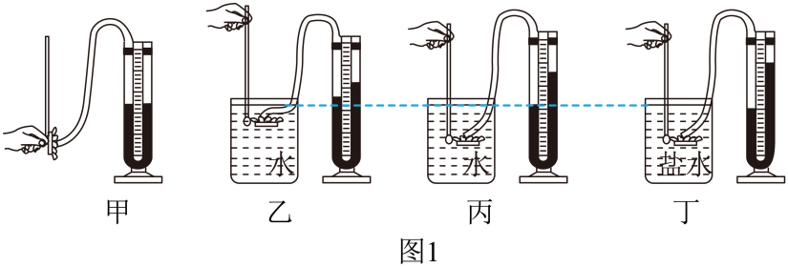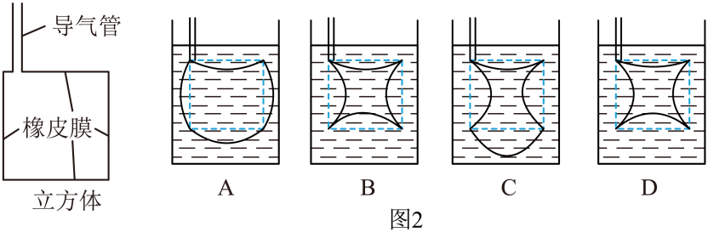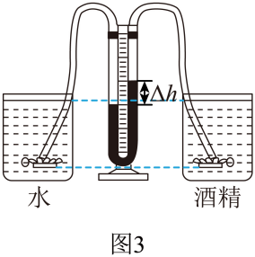
（1）实验前要检查装置的气密性，如图1甲所示，小亮用手轻压探头处橡皮膜，观察到U形管两侧液面出现了明显的高度差，说明该装置________ （选填“漏气”或“不漏气”）。
（2）微小压强计上的U形管________ （选填“属于”或“不属于”）连通器。
（3）小亮把微小压强计的探头固定在水中某一深度，然后改变探头的方向，发现U形管两侧液面的高度差保持不变，说明同种液体内部的同一深度，各个方向的压强_______ 。
（4）接着，小亮利用微小压强计完成了如图1乙、丙、丁所示的实验操作，其中________ 两图的现象能解释小亮游泳时呼吸变困难的原因。根据这一现象，当把一个六面蒙有绷紧程度相同的橡皮膜的立方体置于水中时，图2中能真实反映橡皮膜受到水的压强情况的是_____ （选填“A”、“B”、“C”或“D”）。

（5）将微小压强计改装成如图3所示的装置，把两个探头分别放在左、右两个容器内的液体中，当两探头位于同一深度时，U形管左右两侧液面的高度差为Δh，说明猜想3是_______ （选填“正确”或“错误”）的。
五、计算题：本大题2小题，共14分。解答应写出必要的文字说明、公式和步骤，只写最后结果的不给分。
23. 如图所示的电路中，电源电压恒为3V，电阻R₁的阻值为10Ω。闭合开关S时，电流表的示数为0.2A。求：
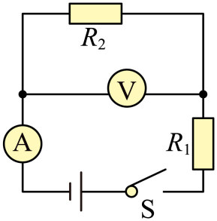
（1）电阻R₂的阻值；
（2） 电压表的示数U₂；
（3）电流在100s内通过电阻R₂所做的功W₂。
24. 图甲是利用“浮筒打捞法”打捞沉船的示意图，浮筒是密封的大钢筒，能浮在水面上。打捞工作船把若干个浮筒拖到沉船所在位置上方的水面上，将浮筒灌满水，让它们沉到水底。潜水员用钢索把灌满水的浮筒拴牢在船的两侧，然后用压气机将空气压进浮筒，把水排出，浮筒就会带着沉船一起浮到水面上来。小雅利用上述原理制作了实心沉船模型A和空心浮筒模型B来模拟打捞沉船的过程：A、B间用轻质细绳相连，将A、B放入水平地面上一个装有适量水、足够高的圆柱形容器中，B利用容器中的水自动充水，B充满水后A、B的位置如图乙所示，此时，A对容器底部的压力为16N。打捞时，向B中充气，当B中的水全部排出至容器中时，B浮出水面，A、B静止时的位置如图丙所示。已知A的质量为1.4kg，体积为200cm³，B的质量为0.6kg，体积为2000cm³，圆柱形容器的底面积为1000cm²。求：
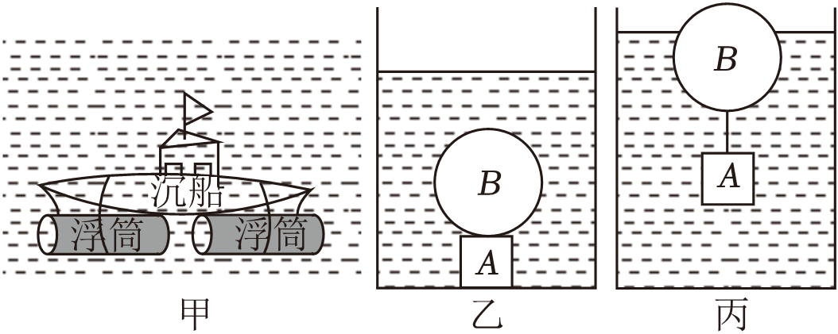
（1）图乙中B受到的浮力；
（2）B空心部分体积；
（3）乙、丙两图中，水对容器底部压强的变化量Δp。

